Rozwiąż krzyżówkę. Zapisz i wyjaśnij hasło.

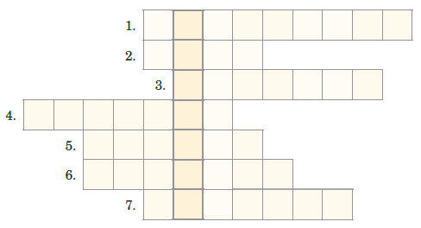
1. Wygląd poszczególnych obszarów Ziemi o charakterystycznych cechach.
2. Wypukła forma terenu o wysokości powyżej 300 m.
3. Wzniesienie wyższe niż 50 m,
ale niższe niż 300 m.
4. Zagłębienie terenu otoczone
niemal ze wszystkich stron
wzniesieniami.
5. Podłużne zagłębienie terenu,
w którym często płynie rzeka.
6. Podstawa wzniesienia.
7. Wzniesienie o wysokości do 50 m.

Hasło: …………………………………………………………………………………………

